УКРАЇНСЬКЕ ВЕДМЕЖА - НОВИЙ СУВЕНІР

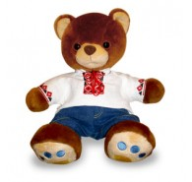
Нещодавно в Україні було створено нову торгову марку - «Українське ведмежа», що реалізується у спеціалізованому магазині «Київський ведмедик» (www.vedmedyk.com.ua).
Асортимент її товарів включає в себе декілька тематичних колекцій. Зокрема, «Українську колекцію», в одязі ведмежат якої використано етнографічні мотиви та елементи національної символіки; «Київську колекцію», що складається із образів, які представляють різні райони столиці та інші.
Образи розробляються українськими дизайнерами, ведмежата масового виробництва виготовляються на найкращих українських фабриках, одяг для них шиється українськими майстринями. Також значна кількість ведмедиків повністю створюються вручну. Тож, цю продукцію по праву можна назвати цілком українського виробництва, що й засвідчує ярличок "Українське ведмежа. Виготовлено в Україні", який мають всі товари ТМ.
Вироби ТМ «Українське ведмежа» розраховані на найширше коло споживачів, адже ведмедики-іграшки є добре відомими та улюбленими в усьому світі. Національне забарвлення образів сприяє вихованню патріотичних почуттів українців, зокрема наймолодшого віку. До того ж ці ведмежата цілком гідні представляти нашу державу за її межами і можуть бути прекрасним сувеніром з України.

Скоро, скоро Новый Год! Готовимся!)) 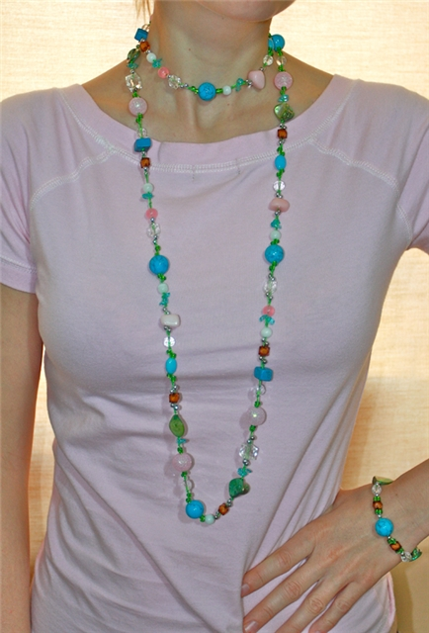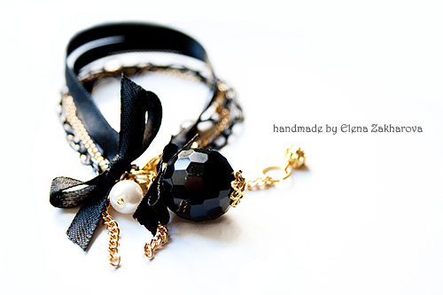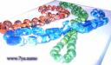Делаем рамочки для фотографий и бусы
Пишет, admin, 06.12.2007
Рамочки для фотографий
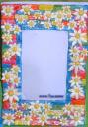
Кликните на картинке для увеличения
Для изготовления нам потребуется много разноцветного соленого теста, лист толстого картона, ножницы, металлическая
линейка, клей ПВА.
На большом листе плотного картона чертим прямоугольник, затем вырезаем его ножницами, делаем по углам прорези для уголков
фотографии и кладем его на деревянную доску. На картонную основу наклеивается разноцветное соленое тесто, в результате
получаются нарядные и оригинальные рамочки.
Бусы
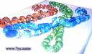
Кликните на картинке для увеличения
Из разноцветного соленого теста раскатываются шарики (или лепятся бусинки произвольной формы). Когда тесто немного
подсохнет - бусинки прокалываются иголкой и через них пропускается леска (или нить). На концы лески (нити) привязываются карабинчики (продаются в магазинах).
Состав соленого теста:
200 г. муки
200 г. соли
1 ст.л. подсолнечного масла
1 ложка сухого крахмала
150 г. киселя (заваренный кипятком крахмал) + ПВА
Л.И. Кучеренко - педагог дополнительного образования.

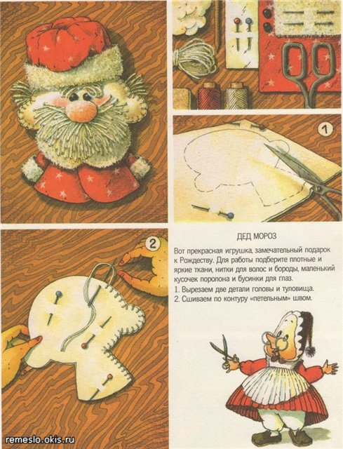
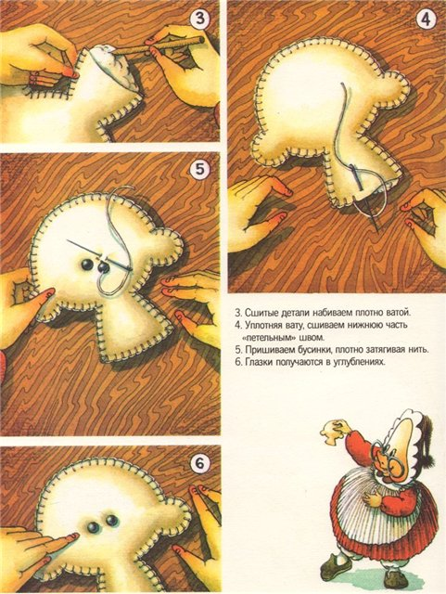
Как выполнить петельный шов смотрим на странице Виды швов. Урок по рукоделию в картинках
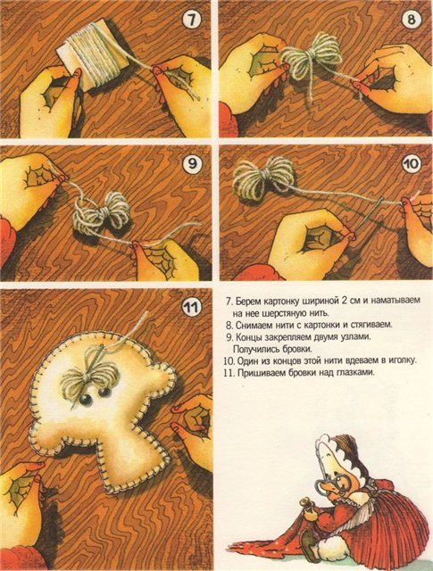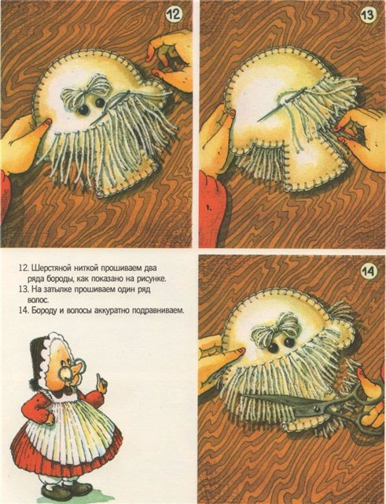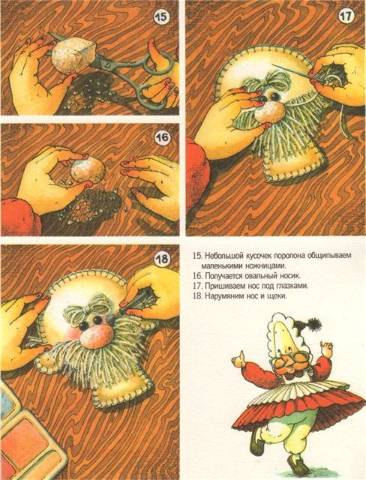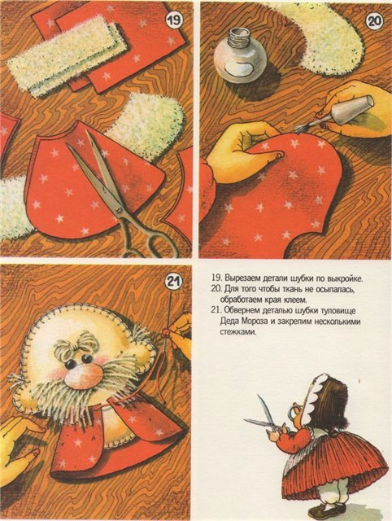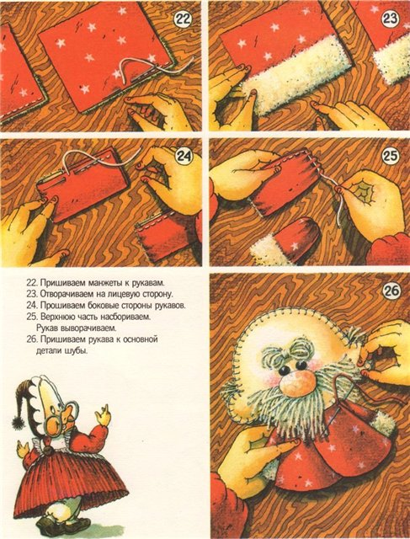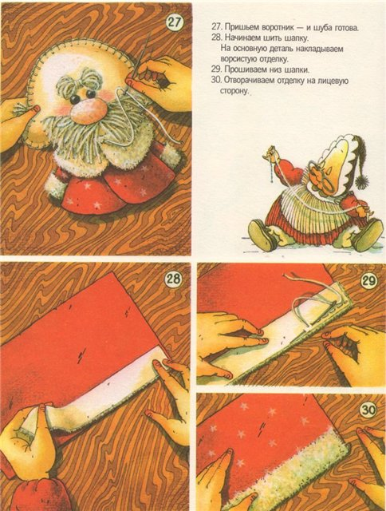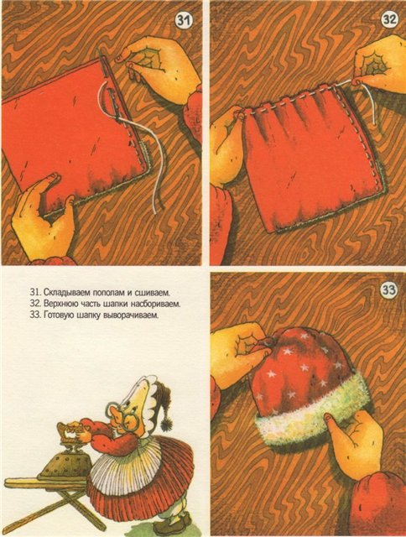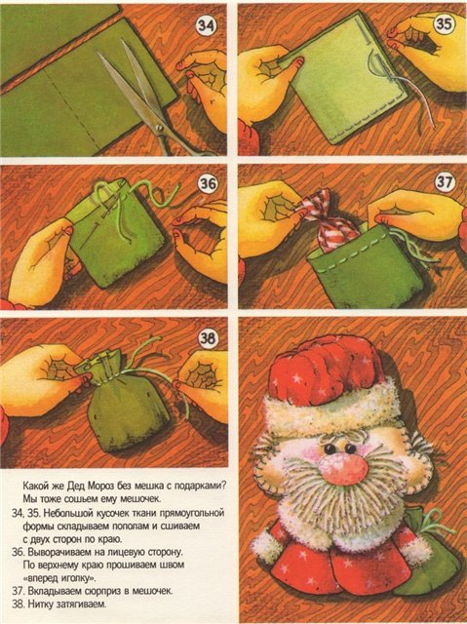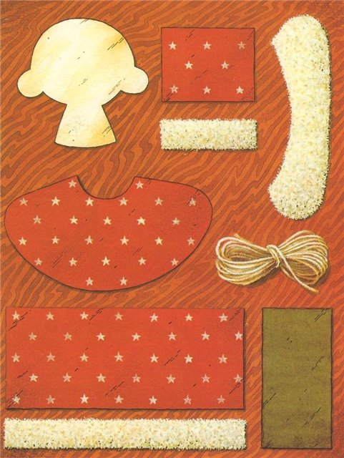

Рукавичка-прихватка ''Тетя Фрося''
Понедельник, 05 Октября 2009 г. 03:09 (ссылка)редактировать +в цитатник или сообщество +поставить ссылку
МАТЕРИАЛ:

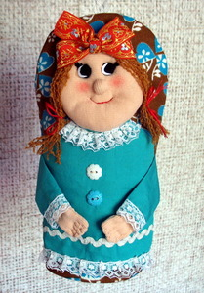
- Хлопковая цветная и однотонная ткань
- Толстый синтепон или ватин
- Трикотаж телесного цвета
- Немного ваты для набивки лица и ручек
- Тесьма,кружево

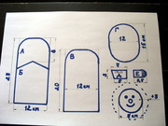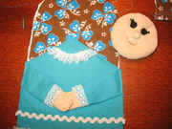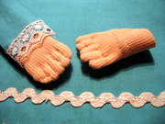
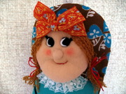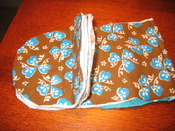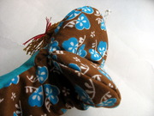

Рубрики: Рукоделие  Теги: рукоделиеприхватка | Комментарии(3) [+ в друзья]

Как украсить подарок (Розы из бумаги)
Воскресенье, 04 Октября 2009 г. 03:19 (ссылка)редактировать +в цитатник или сообщество +поставить ссылку
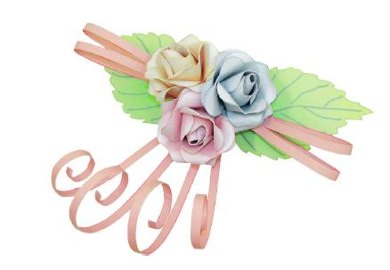
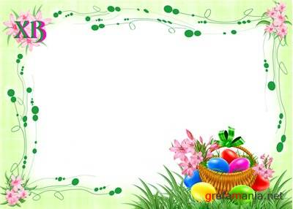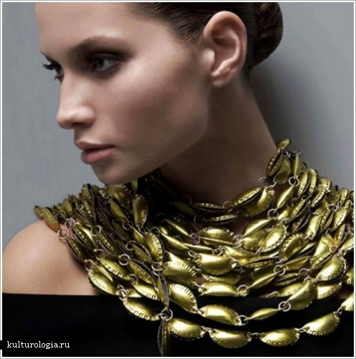В то время, как некоторые дизайнеры создают ювелирные украшения, инкрустированные бриллиантами и другими драгоценными камнями стоимостью в миллионы долларов, другие, не менее талантливые и креативные дизайнеры, выбирают более дешевые и менее изысканные и вычурные материалы и решения. Как, например, израильский художник и дизайнер Йоав Котик (Yoav Kotik), который представил свою коллекцию украшений из обычных крышек.

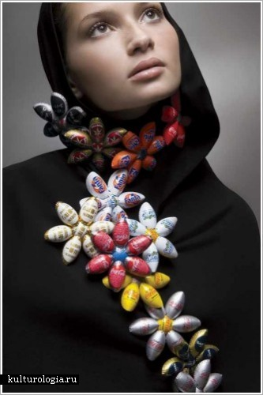
Украшения из крышек от Йоава Котика (Yoav Kotik)

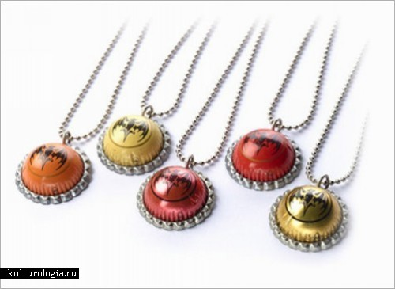
Украшения из крышек от Йоава Котика (Yoav Kotik)

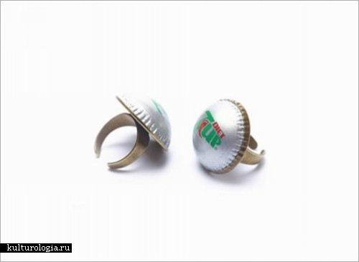
Украшения из крышек от Йоава Котика (Yoav Kotik)
Йоав Котик дает вторую жизнь тем вещам, которые обычно считаются мусором и выбрасываются. Своим творчеством художник из Тель-Авива доказывает, что ценность бижутерии не обязательно зависит от стоимости материала, из которого она создается.
Израильский художник и дизайнер собрал огромное количество выброшенных крышек от бутылок из под пива и газированных напитков, а также много жестяных банок, которые он в последствии превратил в милые, красивые и яркие кольца, серьги, брошки, подвески и ожерелья.
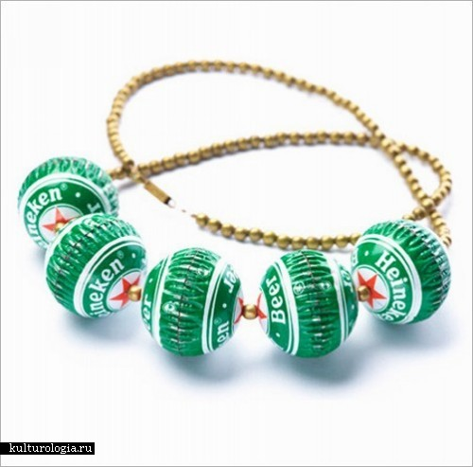
Украшения из крышек от Йоава Котика (Yoav Kotik)

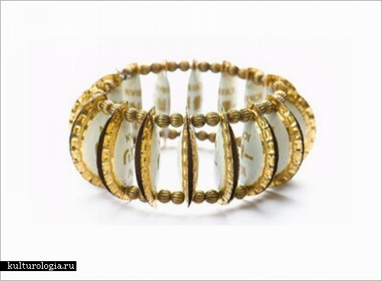
Украшения из крышек от Йоава Котика (Yoav Kotik)

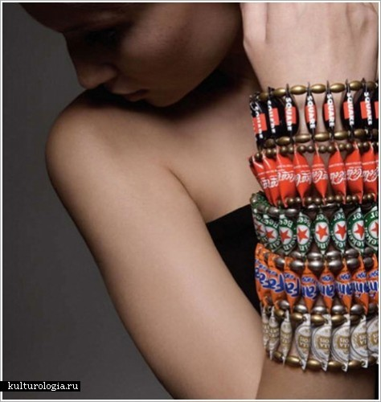
Украшения из крышек от Йоава Котика (Yoav Kotik)

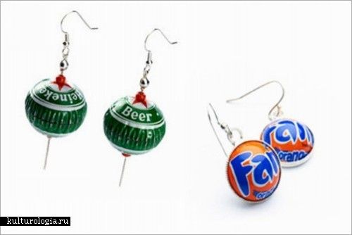
Украшения из крышек от Йоава Котика (Yoav Kotik)
Совсем недорогие украшения может позволить себе каждый. Хоть и розданы они из крышек от бутылок, но выглядят довольно оригинально и прикольно, и подходят под многие виды молодежной одежды. К примеру, почему бы не покрасоваться браслетом с надписью Сoca-Cola или ожерельем и кольцом Heineken, серьгами Fanta?
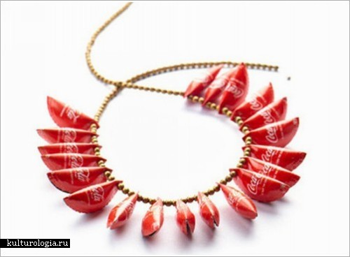
Украшения из крышек от Йоава Котика (Yoav Kotik)
Рецепты оригинальных подарков от дизайн-студии "Natasha Dalex"  сделай подарок сам  Новогодние подарки, украшения, подарочная упаковка...  Волшебная атмосфера Нового года - это запах мандарин, нарядная ёлка, фейерверк, шампанское и... игрушки и подарки сделанные своими руками!  Сейчас уже никого не удивить дорогими подарками, хотя, безусловно, они нужны, и дарить, и получать их очень приятно.... Но подарки, сделанные своими руками обладают таким шармом и такой положительной энергетикой... Найдите немного времени, чтобы заняться творчеством и обязательно подключите к этому занятию детей... От своего творчество Вы получите огромное удовольствие!  Вашему вниманию мы предлагаем несложные, но очень оригинальные новогодние игрушки и подарки... Сделай подарок сам для себя и своих близких!  Оригинальная ёлочная игрушка, украшение и упаковка для подарка... Основным материалом у нас будет плотная бумага или картон... Далее Вы можете декорировать игрушку любыми материалами. Это могут быть: кусочки ткани, кожи, меха, бусинки и пайетки, аппликации... Следуйте нашим инструкциям на картинке...  Достаточно универсальна в использовании: игрушка на елку, Вы можете наполнить её конфетами и сувенирами; подарочная упаковка; украшение интерьера...  Оригинальная ёлочная игрушка, украшение и упаковка для подарка... Основным материалом у нас будет плотная бумага или картон... Далее Вы можете декорировать игрушку любыми материалами. Это могут быть: кусочки ткани, кожи, меха, бусинки и пайетки, аппликации... Следуйте нашим инструкциям на картинке...  Достаточно универсальна в использовании: игрушка на елку, Вы можете наполнить её конфетами и сувенирами; подарочная упаковка; украшение интерьера...  Оригинальная ёлочная игрушка, украшение и упаковка для подарка... Основным материалом у нас будет плотная бумага или картон... Далее Вы можете декорировать игрушку любыми материалами. Это могут быть: кусочки ткани, кожи, меха, бусинки и пайетки, аппликации... Следуйте нашим инструкциям на картинке...  Достаточно универсальна в использовании: игрушка на елку, Вы можете наполнить её конфетами и сувенирами; подарочная упаковка; украшение интерьера...  Варианты упаковки новогодних подарков!  В подарочной упаковке (слева) используются следующие материалы: крафт, лента мальбери, волосы ангела (металлизированный наполнитель, сформированный в шарики), пайетки в виде серебрянных сердечек, лента из парчи, скрутики, рафия. Все аксессуары сделаны вручную...  В подарочной упаковке (внизу слева) используются следующие материалы: крафт, фетр, поликарта для розы, лента из парчи... Аксессуары сделаны вручную...  В подарочной упаковке (внизу справа) используются следующие материалы: мятый пэперлик (мнется вручную), металлизированный шнур, перья (кудрявые), пайетки в виде сердечек и звезд, гнутые вручную проволочные фигурки. Все аксессуары сделаны вручную...  Предложенные варианты входят в обучающие курсы "Упаковка подарка" (очные и дистанционные) наряду в другими вариантами, подробнее >>>  задать вопрос >> | оригинальные подарки в интернет-магазине дизайн-студии подарков "NatashaDalex" >>>  Распечатайте это изображение и используйте для перевода на ткань, стекло, другие поверхности... Варианты декора открыток! Оригинальная открыточка очень проста в создании. Вы можете использовать нарисованные изображения мышей или фрагменты фотографий. Также Вам будет нужна серебряная дизайнерская бумага, металлизированный шнур серебристого цвета... На завершающем этапе используйте роллер серебристого цвета для надписей... Более сложные варианты с использованием: сизафлора, перьев, пайеток, бусинок, металлизированного шнура, дизайнерской бумаги Coton, мягких фигурок звезочек, бабочек, сердечек и мн. др... новогодние подарки 2008 - символ "МЫШЬ" ("КРЫСА") мышки, шарики, футляры для бутылок, ангелы, куклы и мн. др. >> ателье упаковки "gift-box" 6 основных дизайнов - множество вариантов >> наши книги, брошюры, каталоги открытки, скрапбукинг, упаковка подарка, фоторамки, украшения и мн. др. >> hobby-shop... новый проект "для магазинов" >>> новый проект для детей, мастер-классы "hobby-kids" >>> новая коллекция украшений: серьги и браслеты >>>

В избранное

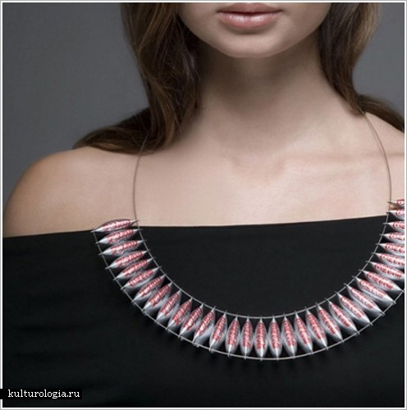
Украшения из крышек от Йоава Котика (Yoav Kotik)

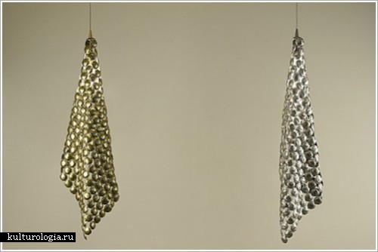
Украшения из крышек от Йоава Котика (Yoav Kotik)
Yoav Kotik, окончивший Академию искусств и дизайна Bezalel в Иерусалиме, свою миссию видит в том, чтобы изменить видение людей на то, что они считают мусором, и предложить им новый тренд в моде.

Все объявления
ЯндексДирект
Дать объявление

Как делать махровые цветы
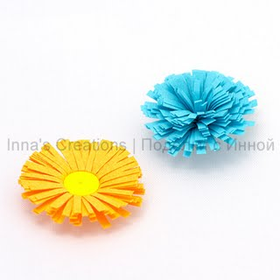
Меня попросили рассказать, как я делаю бахромчатые (или махровые) цветы из бумаги. Конечно, в интернете есть много примеров и пояснений, как их делать, но ведь попросили! Рассказываю подробно.
1. Отрезаем полоску цветной бумаги шириной 1 см и длиной как лист формата А4. Делаем на ней поперечные надрезы по всей длине глубиной примерно 8 мм через каждые 1-1.5 мм. Получается бахрома с основанием шириной примерно 2 мм. Резать нужно аккуратно, чтобы не разрезать полоску на части.
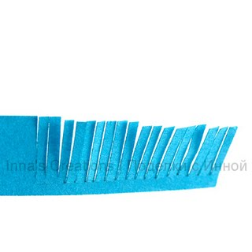
Можно зажать край полоски в офисную прищепку или что-то подобное: она будет служить ограничителем, ножницы будут в неё упираться. Для кого-то так резать будет проще.
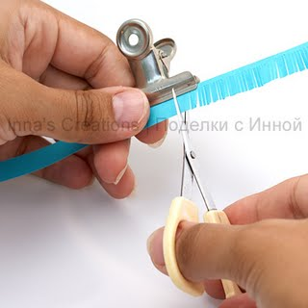
2. Готовую бахрому наматываем на специальный инструмент или зубочистку, как и в обычном квиллинге.
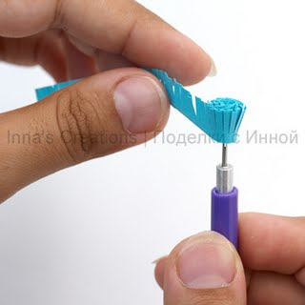
3. Аккуратно подклеиваем кончик и даём высохнуть клею. Получается бумажный цилиндрик.
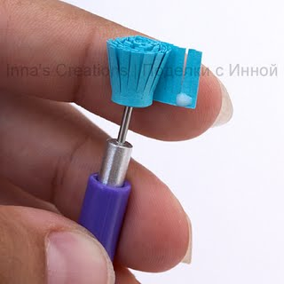
4. Осторожно отгибаем наружу бахрому. Вот и получился пушистый цветок. Но это только один вариант. Дальше я расскажу ещё об одном.
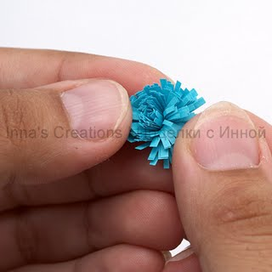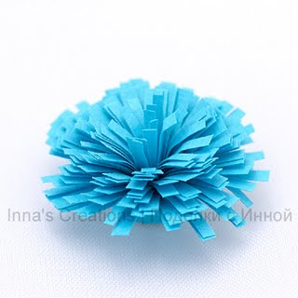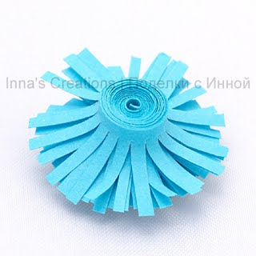
5. Во втором варианте так же нарезаем бахрому, а затем приклеиваем к ней обычную узкую полоску для квиллинга (3 мм), там, где основание "ворсинок" бахромы. Цвет узкой полоски подбираем таким, каким хотим сделать серединку цветка.
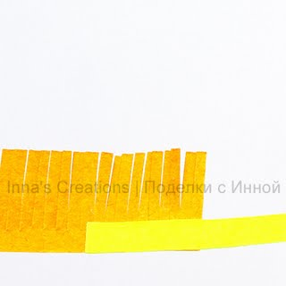
6. Накручиваем, начиная с конца узкой полоски.
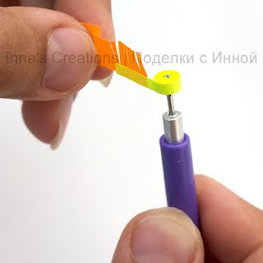
7. Из узкой полоски получается плоская серединка, а из бахромы — лепесточки. Подклеиваем кончик и даём высохнуть.
8. Осталось только отогнуть лепестки.
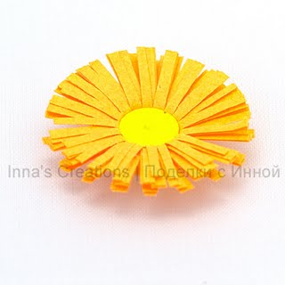
Попробуйте варьировать ширину и длину полосок, использовать различные комбинации цветов, находите нестандартные применения для своих цветочков. Творите, успехов вам!
You might also like:

Двойные бахромчатые цветы

Миниатюрные цветы

Ц

Как делать листики с прожилками
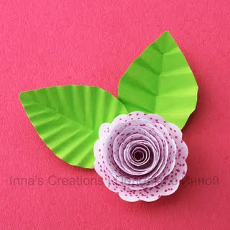
Последнее время мне часто задают вопросы как делать бумажные листья с прожилками для открыток с цветами. Расскажу и покажу мастер-класс (12 фотографий) как делаю такие листочки лично я.
1. Вырезаем листик из бумаги. Я обычно складываю лист цветной бумаги вдвое и вырезаю симметричный листочек на сгибе.
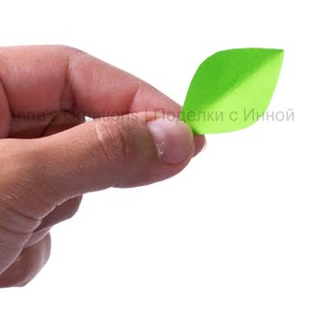
2. Складываем лист пополам.
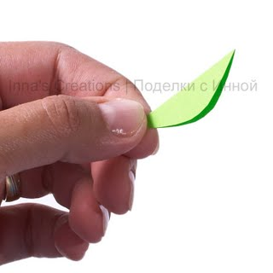
3. Зажимаем тонким острым пинцетом в том месте, где нужно сделать прожилку. Остриё пинцета должно быть как можно ближе к сгибу листа.
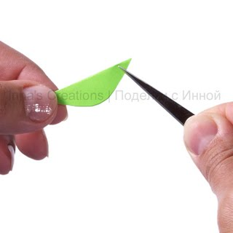
4. Не разжимая, поворачиваем пинцет по или против часовой стрелки, как кому удобнее.
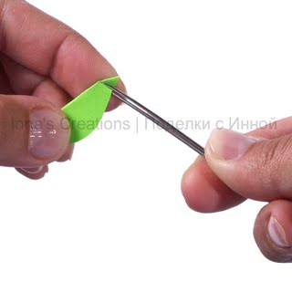
5. Получается складка. Передвигаем пинцет дальше и зажимаем.
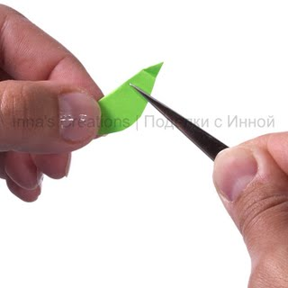
6. Снова поворачиваем пинцет, не разжимая его.
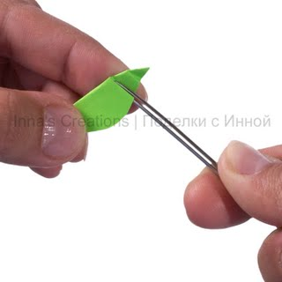
7. Повторяем, пока не получится столько складочек, сколько нужно: зажимаем кончиком пинцета и поворачиваем.
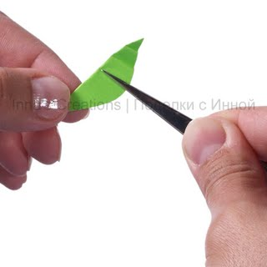
Можно делать складки параллельно, под углом к срединному сгибу, а можно слегка менять угол их наклона, чтобы прожилки как-бы расходились веером.
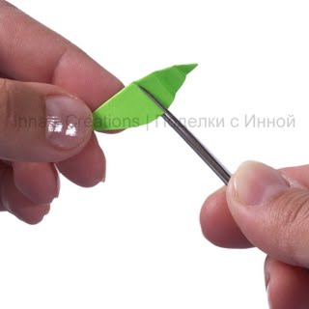
Нужно крепко держать лист в руке, чтобы он сминался только там, где вам нужно.
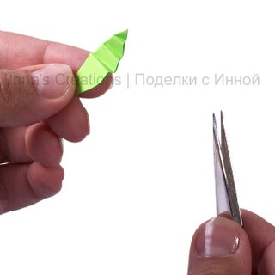
8. Так доходим до конца.
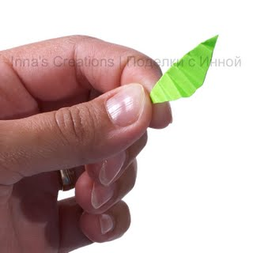
9. Теперь можно раскрыть листик и использовать его в открытке или другой поделке.
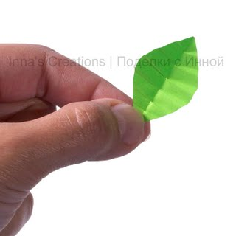
В заключение дам пару ссылок:
- На первой фотографии такие листики показаны с розочкой. Я уже писала, как делать простые бумажные розочки для открыток и сняла видео мастер-класс по таким цветам.
- Здесь можно посмотреть немного другой вариант прожилок: мастер-класс Инны Галкиной на сайте "Страна мастеров"
You might also like:

С Днём рождения... Квиллинг

Цветы ириса. Квиллинг

Валентинки

LinkWithin
© Поделки с Инной. Копирование запрещено
Ярлыки: квиллинг, квиллинг (бумагокручение), мк, открытки, поделки из бумаги, цветы
11 комментариев • Ссылки на это сообщение

24 Февраль 2009

Пингвин Макарони
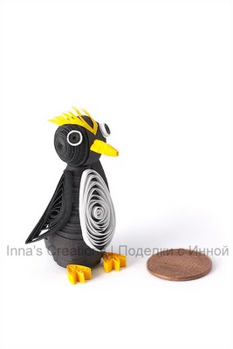
Вместе с обычным квиллингом мне очень нравится и объёмный квиллинг. Вот и ещё одна поделка в этой технике готова — пингвин. А делала я его так:
Для нижней части туловища склеила 5 чёрных полосок длиной 29 см и шириной 3 мм. Плотно скрутила их и получившемуся диску придала форму цветочного горшка. Смазала его внутри клеем и оставила высыхать.
Для верхней части снова туловища склеила 5 таких же чёрных полосок, плотно скрутила их и диску придала форму усечённого конуса. Смазала его внутри клеем и тоже дала высохнуть.
Для головы понадобилось 3 таких полоски. Я плотно скрутила их и придала форму полусферы. Так же смазала его внутри клеем и оставила высыхать. Таким же образом сделала ещё одну такую полусферу.
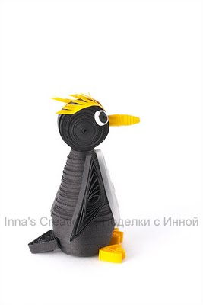
Склеила обе половинки туловища, обе половинки головы и приклеила голову к туловищу. Из трёх чёрных полосок я сделала два крыла в виде полукруга (можно сделать и в виде полумесяца) и хвостик в виде треугольника, затем приклеила их к туловищу. Из одной оранжевой полоски, разрезанной пополам, я сделала две лапки, из четверти оранжевой полоски сделала клюв и ещё из двух маленьких кусочков — перья на голове. Белый животик я сделала из длинной (60 см) и узкой (1.5 мм) полоски. Глазки я также сделала из узких (1.5 мм) полосок, белой и чёрной.
You might also like:

Птичка. Трёхмерный квиллинг

Паучище

С Днём рождения... Квиллинг

LinkWithin
© Поделки с Инной. Копирование запрещено
Ярлыки: игрушки, квиллинг, квиллинг (бумагокручение), мк, поделки для детей, поделки из бумаги, птицы
4 комментариев • Ссылки на это сообщение

16 Февраль 2009

Игрушка-телескоп
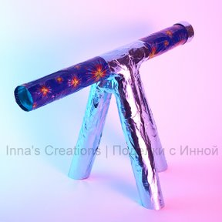
В последнее время мой сын очень увлёкся астрономией :) И хотя ему ещё нет четырёх лет, он с удовольствием смотрит научно-популярные фильмы о планетах, знает все названия планет, что такое Солнечное затмение и многое другое... Поэтому и родилась идея смастерить ему игрушечный телескоп. А сделать его можно вот так:
Нам понадобится мно-о-о-о-го (15) картонных цилиндриков от туалетной бумаги, липкая лента, клей, ножницы, красивая обёрточная бумага, наклейки, распечатки или просто рисунки планет и... немного времени.
С помощью липкой ленты склейте из пяти цилиндриков длинную трубу —это будет сам телескоп. Теперь склейте 3 ножки — каждую из трёх цилиндриков — и соедините их в треногу-штатив. Приклейте сверху к штативу трубу самого телескопа. Всё это собирается при помощи липкой ленты. Обрежьте нижние части ножек так, чтоб получился овал и они хорошо стояли на плоской поверхности. Оклейте телескоп красивой обёрточной бумагой. Теперь он почти готов, осталось только решить, что мы хотим в него увидеть и сделать сменные крышечки с изображениями планет и звёзд.
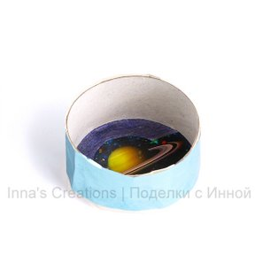
Итак, крышечки с планетами. Сделайте один продольный разрез в последнем цилиндрике, а затем нарежьте его поперёк на 4-5 колец. Раздвиньте края каждого кольца так, чтоб получился зазор примерно 1 см, обмотайте кольцо липкой лентой — теперь оно должно налезать на трубу телескопа. Подготовьте круги с рисунками планет диаметром примерно на 2 см больше диаметра кольца. Положите кольцо на круг с картинкой, загните края круга и приклейте их к кольцу. Оклейте кольцо красивой обёрточной бумагой — крышечка готова. Сделайте несколько сменных крышечек с разными планетами или звёздами и можно играть :)
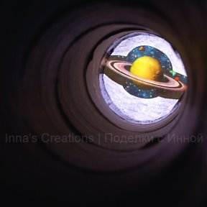
You might also like:

Кубики сома

Гигантские карандаши

Ханукия из картона

LinkWithin
© Поделки с Инной. Копирование запрещено
Ярлыки: игрушки, из отходов, мк, поделки для детей, учимся играя
6 комментариев • Ссылки на это сообщение

29 Январь 2009

Гриб Мухомор
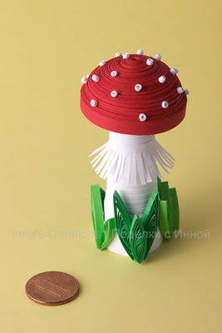
Этот симпатичный мухоморчик мы сделали с детьми.
Ножка: Для ножки я нарезала 10 полосок шириной 5мм и длиной примерно 29 см из обычного листа белой бумаги для принтера формата А4. Затем мы с детьми склеили эти полоски в одну почти трёхметровую ленту. Я намотала её на зубочистку, подклеила кончик клеем, вытащила зубочистку. Получившемуся диску пальцем придала форму усечённого конуса и смазала его изнутри клеем, чтоб он не потерял форму.
Шляпка: Для шляпки я нарезала около 20 красных полосок шириной 5 мм и длиной примерно 29 см, как и для ножки. Мы снова склеили из этих полосок длиииинную ленту и свернули её. Получившемуся красному диску я придала форму купола и тоже смазала его внутреннюю сторону клеем.
Отделка: Затем мы приклеили шляпку к ножке. "Оборочку" на ножке гриба я сделала из полоски шириной 1 см и длиной примерно 5 см с нарезанной бахромой. Для травки я сделала несколько элементов "глаз" из зелёных полосочек шириной 3 мм и длиной примерно 29 см, а затем дети приклеили их к ножке гриба. Беленькие точечки оказались самыми трудоёмкими. Каждую такую точечку я сворачивала из белой полосочки шириной 1 мм и длиной 2-3 см, затем пинцетом аккуратно приклеивала на шляпку. Высотой грибок получился около 8 см.
You might also like:

Миниатюра "Лиса и заяц"

Паучище

Детский квиллинг

LinkWithin
© Поделки с Инной. Копирование запрещено
Ярлыки: игрушки, квиллинг, квиллинг (бумагокручение), мк, поделки для детей, поделки из бумаги
6 комментариев • Ссылки на это сообщение

18 Январь 2009

Перламутровая хамса
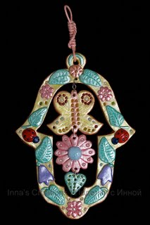
Я уже дано собиралась сделать хамсу, но никак не доходили руки. И вот наконец появился повод — и хамса готова! Делать такую хамсу несложно, на этот раз я расскажу об этом поподробнее.
Я, как обычно, использовала материал "Керамикаль", но по тому же принципу можно сделать хамсу из полимерной глины любого типа или даже из солёного теста.
1. Нарисуйте эскиз хамсы и вырежьте шаблон. Если вы будете делать её в единственном экземпляре, то достаточно будет бумажного шаблона. А если несколько — лучше сделать шаблон из пластиковой папки или плотного полиэтилена.
2. Раскатайте на покрытой тканью поверхности глину до толщины примерно 8 мм. Я раскатываю материал на ткани для того, чтобы он не прилипал к столу. А ещё ткань пропускает воздух и позволяет заготовке равномерно сохнуть со всех сторон.
3. Наложите шаблон на раскатанный лист и вырежьте по нему заготовку для хамсы. Не забудьте собрать обрезки и отложить для будущих поделок :)
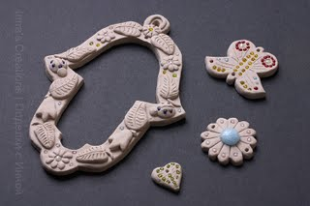
4. Если в хамсе будут висящие детали, а также для подвешивания хамсы на гвоздик проделайте отверстия. Тонкие отверстия я делаю зубочистками, а широкие — трубочками для коктейлей.
5. Украсьте хамсу бусинами, бисером и лепными узорами из того же материала.
6. Дайте хорошенько просохнуть (такая хамса из Керамикаля сохнет 2-3 дня, например).
7. Этот пункт зависит от материала. Если вы использовали Керамикаль, как и я, то обожгите в духовке при температуре 170 градусов в течение 30 минут. Для другого материала процесс обработки будет другим.
8. Раскрасьте готовую хамсу и покройте лаком. Для этой хамсы я, например, использовала перламутровые краски.
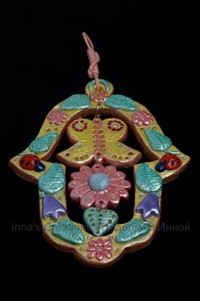
9. Сделайте подвеску из цепочки, шнурка, проволоки, макраме или любым другим способом по своему желанию и возможностям.
Посмотрите также мастер-класс с картинками на сайте "Керамикаль" (на иврите). А здесь две хамсы, которые я делала раньше.
А ещё, обязательно загляните вот сюда: альбом Анжелы с потрясающими хамсами, которые она делает из ФИМО.
You might also like:

Новая хамса

Хамса

Цветочная ханукия

LinkWithin
© Поделки с Инной. Копирование запрещено
Ярлыки: лепка, мк
8 комментариев • Ссылки на это сообщение

16 Январь 2009

Двойные бахромчатые цветы, квиллинг
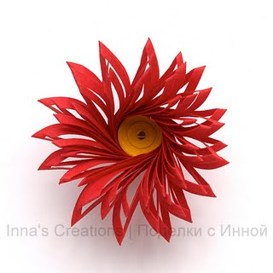
Ещё один мастер-класс по бахромчатым (из ещё называют махровые цветы) цветам в технике квиллинг. Этот вариант встречается нечасто, а подробного описания как его делать я вообще не встречала. Об изготовлении обычных бахромчатых цветов я писала раньше.
Итак, нам понадобится двусторонняя цветная бумага, ножницы, клей (ПВА), промышленный или самодельный инструмент для квиллинга или деревянная зубочистка.
1. Отрезаем полоску цветной бумаги шириной 2-3 см и длинной примерно 10 см. Складываем её вдоль пополам.
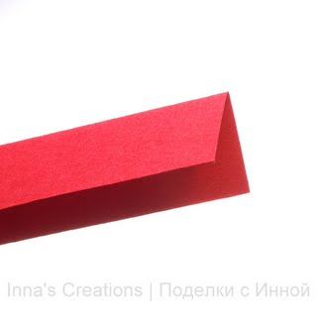
2. Нарезаем под углом около 45 градусов бахрому, обязательно со стороны сгиба.
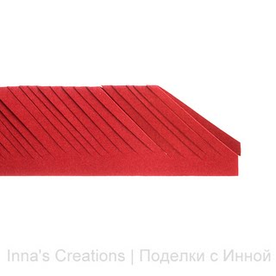
3. Приклеиваем к концу обычную полоску для квиллинга другого цвета длинной 25-30 см и шириной 3 мм. Это будет серединка цветка.
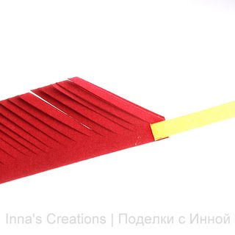
4. Плотно наматываем, начиная с конца узкой полоски, на зубочистку, шило или инструмент для квиллинга.
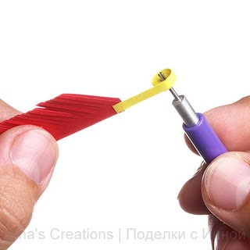
Специально придавать форму лепесткам не нужно: они сами распушатся.
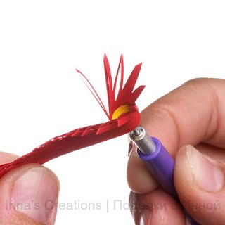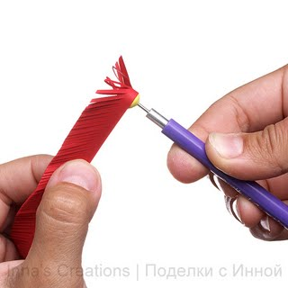
5. После того, как закончили наматывать, подклеиваем край бахромы густым клеем и придерживаем, пока клей немного подсохнет.
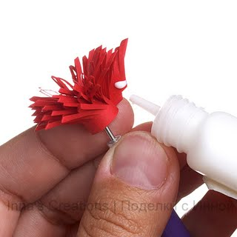
Теперь цветочек можно наклеить на открытку или использовать в декоративной композиции.
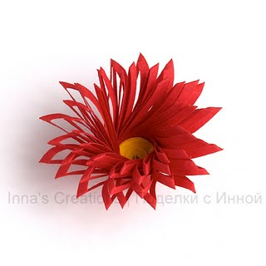
А вот такой цветок получается, если не делать серединку. Для этого широкая полоска должна быть длинной примерно 20-30 см. Узкую полоску приклеивать не нужно, накручивайте сразу широкую полоску с бахромой.
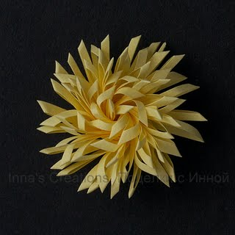
Желаю успехов!
You might also like:

Бахромчатые цветы

Миниатюрные цветы

Орхидея. Квиллинг

LinkWithin
© Поделки с Инной. Копирование запрещено
Ярлыки: квиллинг, квиллинг (бумагокручение), мк, поделки из бумаги, цветы
42 комментариев • Ссылки на это сообщение

07 Декабрь 2008

Ханукия с домиками
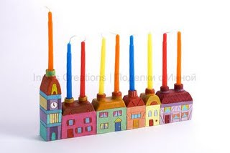
Я предложила уже немало идей для ханукального светильника из старых запасов. А это — то, что мы закончили буквально на днях. Если честно, идей было много, но большинство упиралось в технические трудности: как делать? В итоге они так и остались на бумаге в виде списка и эскизов :(, а изготовили мы то, на что хватило способностей. Тем не менее, получилось достаточно симпатично, и мы довольны.
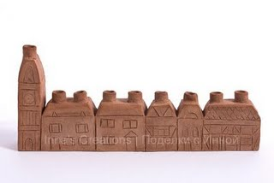
Чтобы сделать такую ханукию, совсем не обязательно хорошо лепить, достаточно уметь раскатывать тесто и скреплять части между собой, как будто лепите из пластилина.
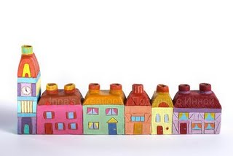
1. Разметьте на листе бумаги контуры домиков нужного размера исходя из размера свечей и расстояния между ними. Вырежьте шаблон.
2. Раскатайте на доске или картонке материал (это может быть фимо, глина, солёное тесто или "Керамикаль", как в нашем случае). Материал не должен быть слишком мягким: нужно, чтобы он "держал форму".
3. Наложите шаблон на раскатанный материал и вырежьте по нему заготовку, затем ещё одну такую же.
4. Из раскатанного материала нарежьте полосок одинаковой ширины (достаточно шириной 2-3 см).
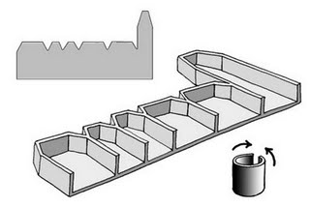
5. Прикрепите эти полосы "заборчиком" по периметру одной из заготовок, как показано на рисунке. Сделайте также перегородки в середине, чтобы придать жёсткость. Закрывать нижнюю часть ханукии, т.е. ту, на которой она будет стоять, не нужно.
6. Дайте всей конструкции немного подсохнуть, но не слишком, чтобы к ней можно было прилепить ещё детали. Важно, чтобы стены не сильно проседали, когда вы перевернёте ханукию.
7. Аккуратно наложите сверху вторую заготовку и переверните всё вместе. Для этого я клала жёсткий картон поверх и переворачивала вместе с ним и картонкой, лежащей снизу, плотно прижимая к ним заготовки.
8. Прикрепите вторую заготовку (она теперь будет снизу) к перегородкам и крыше. Здесь придётся тяжело потрудиться, особенно когда вы будете скреплять внутри.
9. Дайте домикам подсохнуть, следя за тем, чтобы верхняя стенка не проседала.
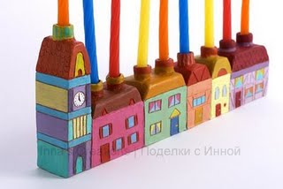
10. Поставьте ханукию. Сделайте подсвечники, оборачивая свечи полосками материала. Получившиеся бочонки прикрепите на крыши домиков.
11. Хорошенько просушите. Затем обожгите, если нужно, раскрасьте по своему вкусу или дайте раскрасить ребёнку. Я использовала акриловые краски.
Update: Для того, чтобы стенки не проседали, сделайте картонные вставки подходящего размера или подыщите готовые, например спичечные коробки. Оберните их в полиэтилен и используйте в качестве подпорок.
You might also like:

Цветочная ханукия

Новая хамса

Перламутровая хамса

LinkWithin
© Поделки с Инной. Копирование запрещено
Ярлыки: лепка, мк, праздники
2 комментариев • Ссылки на это сообщение

22 Ноябрь 2008

Цветочная ханукия
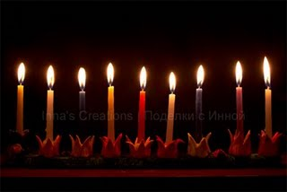
Большинство моих интернет-подруг готовятся к Новому году и Рождеству, а я — к Хануке :) Есть даже известный анекдот по этому поводу. Но поскольку многие родители в эти дни всё-таки лихорадочно ищут идеи для ханукальных светильников, выкладываю короткий мастер-класс по теме.
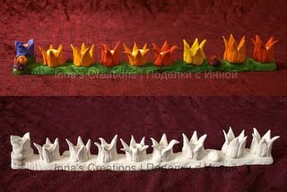
Эту ханукию мы делали для старшей дочки уже очень давно из материала DAS, но по-моему любой материал типа полимерной глины должен подойти.
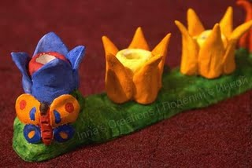
Возьмём деревянную планку подходящей длины и покроем её слоем полимерной глины. Толщина планки значения не имеет, она должна лишь служить основой всей конструкции. Да и глину так можно сэкономить без особых ухищрений.
Скатаем "колбаску" и разрежем её на короткие цилиндрики. В каждом цилиндрике сделаем углубление для свечки, например карандашом.
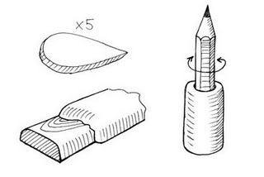
Для каждого цветочка вылепим по 5 лепестков в форме капли, прилепим их к цилиндру. Отделка цветов зависит от уровня мастерства и количества часов, оставшихся до рассвета :)
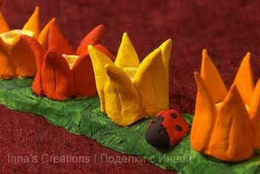
Цветочную ханукию можно дополнительно украсить жучками, божьими коровками и бабочками. Один цветок должен отличаться от остальных — это шамаш. Мы сделали меньше сам цветок и посадили его немного выше, чем другие.
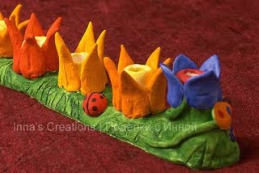
Если интересно, можете взглянуть на ханукиёт, которые мы делали в прошлом году.
You might also like:

Ханукия с домиками

Новая хамса

Костюмы на Пурим

LinkWithin
© Поделки с Инной. Копирование запрещено
Ярлыки: лепка, мк, насекомые, праздники, цветы
6 комментариев • Ссылки на это сообщение

26 Октябрь 2008

Гигантские карандаши
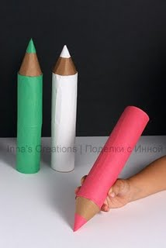
Ещё одна простая самодельная игрушка — гигантские карандаши. Делается очень просто из двух картонок от туалетной бумаги. Ими даже можно рисовать "понарошку".
1. Скрепляем два цилиндрика от туалетной бумаги липкой лентой.
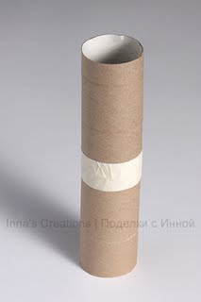
2. Оклеиваем цветной бумагой.
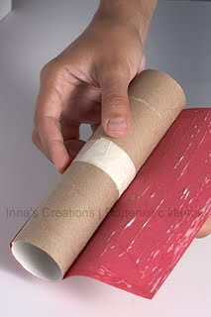
3. Делаем конус из картона, скрепить можно стэплером. Его размер должен быть больше, чем отверстие цилиндра.
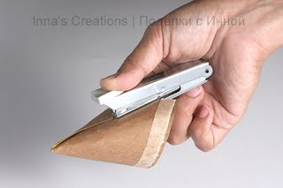
4. Вставляем конус вершиной в цилиндр и обводим карандашом по краю цилиндра.
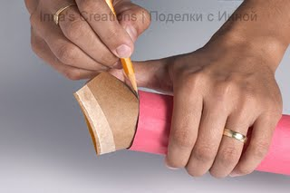
5. Отступаем примерно 1 см от карандашной линии и обрезаем конус. Надрезаем край конуса до линии так, чтобы получились зубчики.
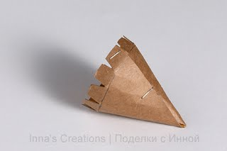
6. Загибаем зубчики немного вовнутрь, намазываем клеем и вклеиваем внутрь цилиндра, вершиной конуса наружу.
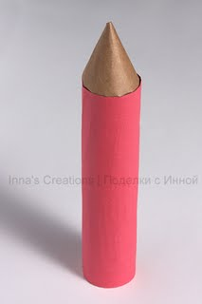
7. На кончик конуса приклеиваем маленький конус из цветной бумаги. Готово!
You might also like:

Ханукия из картона

Игрушка-телескоп

Робот из коробок

LinkWithin
© Поделки с Инной. Копирование запрещено
Ярлыки: игрушки, из отходов, мк, поделки для детей
6 комментариев • Ссылки на это сообщение

24 Октябрь 2008

Самодельные трафареты
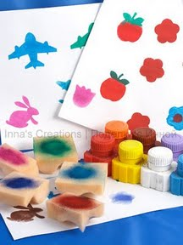
Часто самые простые "придумки" оказываются и самыми увлекательными. Я сделала детям простые трафареты и осталась довольна не меньше, чем они. Трафареты несложно сделать даже тем, кто плохо рисует; они совсем не занимают места; детям под силу и намазывать краской поролон, и отпечатывать. И простор для творчества есть: можно использовать разные цвета, даже смешивать их, комбинировать разные отпечатки, делать отпечатки разной плотности и т.п. А если надоест — всегда можно сделать новые трафареты!
Как обычно, я старалась обойтись подручными материалами. В данном случае это — потрепавшиеся пластиковые папки. Папки оказались отличным материалом для трафаретов, так как их легко резать канцелярским ножом или ножницами, а после отпечатывания можно просто помыть под краном.
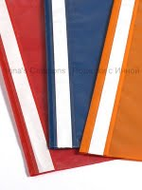
Чтобы сделать такой трафарет, нужно сначала нарисовать контур обычной шариковой ручкой. Можно обвести какой-нибудь готовый трафарет (у нас, например, были несколько картонных от игры), или продавить на пластик подходящий рисунок. Останется только вырезать его — и можно печатать. Из папки формата А4 получается 12 небольших трафаретов: по 6 из каждой половинки.
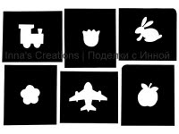
Для отпечатывания нужны краски и куски поролона, например от старой губки, по одному на каждый цвет. Намазываем поролон краской и тычем им в серединку трафарета. Мы используем гуашь, но я думаю, что подойдёт любая достаточно густая краска. Трафаретных успехов вам :)
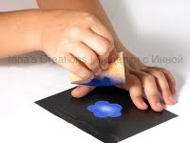
P.S. Да, кстати: делать трафаретики гораздо проще, чем штампы. Проверено :)
You might also like:

Штампы с животными

Штампы из ластика

Шана Това!

LinkWithin
© Поделки с Инной. Копирование запрещено
Ярлыки: из отходов, мк, поделки для детей, штампы и отпечатки
8 комментариев • Ссылки на это сообщение

20 Октябрь 2008

Корова из папье-маше
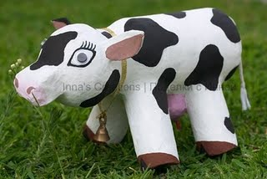
Вот наконец-то мы закончили корову из папье-маше. Создание этой поделки растянулось на пару месяцев: то у родителей не было времени, то у детей — настроения. Мне очень нравится идея папье-маше на пластиковых бутылках, о которой я узнала всё из того же блога Татьяны Дубинской. Мы уже делали таким образом самолёт. А теперь вот корова. Наша корова "классическая", белая с чёрными пятнами. Когда детей спросили, хотят ли они раскрасить корову в яркие цвета, они запротестовали, захотели корову "как настоящая". Наверное в таком возрасте им это важнее, чем креатив :) Итак, если вам интересно...
Что понадобится:
- Две большие пластиковые бутылки, лучше из жёсткого пластика
- 4 картонки из-под рулонов туалетной бумаги
- Шнурок для хвоста
- Соломинки для коктейлей для вымени
- Деревянные зубочистки
- Нож, ножницы и шило
- Клей ПВА или клейстер
- Краски и кисти
- И много-много старых газет
1. В первую очередь нужно приделать хвост. Для этого проделайте отверстие в дне бутылки, проденьте в него шнурок так, чтобы его конец выглядывал из бутылочного горлышка, завяжите узел и втяните его внутрь бутылки.
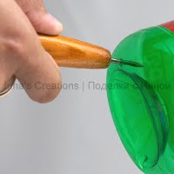
Теперь завяжите ещё один узелок снаружи, как можно ближе к бутылке (на фотографии его ещё нет). Если в донышке бутылки есть углубление, положите в него скомканный кусок газеты и закрепите бумажной клейкой лентой (маскин-тейп, крепп-лента). На такую ленту потом хорошо ляжет папье-маше.
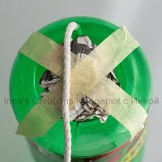
Готовая попа коровы выглядит примерно так (пусть будет "попа", не будем о говядине :).
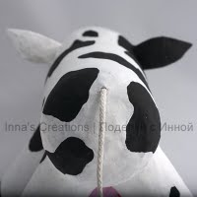
2. Чтобы у коровы была шея, я подыскала бутылку подходящей формы. Но если шеи не будет — тоже не беда. Нужно только приделать к голове морду и уши. Можно ещё рога, но мы делали без них. Чтобы сделать морду, срежьте горлышко так, чтобы получилось отверстие немного большего диаметра.
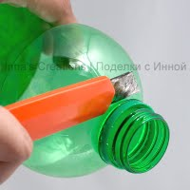
Сложите толстую полоску из нескольких газетных листов и плотно скрутите её "улиткой". Оставьте небольшой свободный конец.
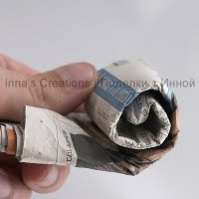
Закрепите клейкой лентой так, чтобы улитка не раскручивалась и вставьте конец в горлышко бутылки. Прикрепите лентой к бутылке.
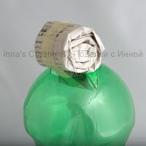
3. Уши мы сделали из изогнутой части другой бутылки. Когда вырезали, оставили на одном конце каждого уха по прямоугольнику: в голове прорезали две короткие щели и вставили в них эти прямоугольники.
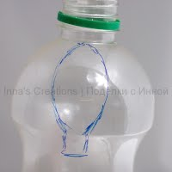
Идея была такая: с помощью пластиковых оснований придать форму и жёсткость ушам на начальных слоях папье-маше.
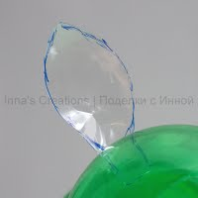
Вот так выглядит готовая голова.
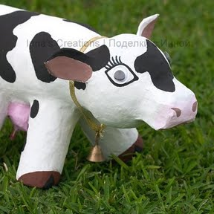
4. Картонные цилиндры от рулончиков туалетной бумаги сами напрашивались стать коровьими ногами. Они достаточно жёсткие, поэтому решено было их желание удовлетворить.
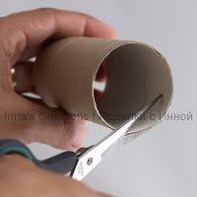
Сделайте полукруглые вырезы на одном конце цилиндра, тогда он будет прилегать к бутылке и лучше держаться.
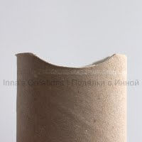
Закрепляем всё той же крепп-лентой.
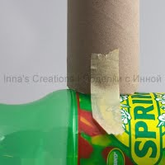
На этой картинке видно хорошо ногу с копытом, хвост и вымя. Ну да, какая же корова без вымени!
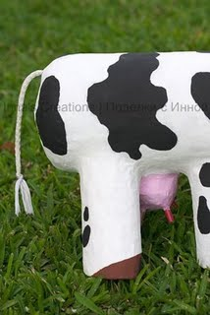
5. После долгих раздумий соски придумались из трубочек для коктейлей. Розового цвета.
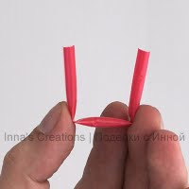
Сверните небольшой шарик из газет, скрепите его. Возьмите отрезок трубочки, согните буквой П и проделайте дырочки в местах сгибов. Вставьте две зубочистки в концы трубочки и через отверстия в сгибах воткните в бумажный шарик.
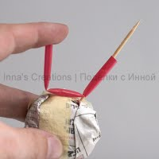
Обрежьте концы зубочисток. Получились торчащие коровьи соски. Перемычка покроется слоями папье-маше и будет удерживать всю конструкцию. Вымя прикрепите к туловищу лентой.
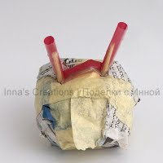
6. Ну а дальше — покрыть слоями папье-маше. Мы наложили 6-7 слоёв из кусочков газет, смоченных в растворе клея ПВА с водой. Для верхних слоёв клей разбавляли меньше и старались использовать белую бумагу из газетных полей. Не буду подробно описывать весь процесс, лучше почитайте у специалистов.
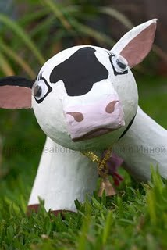
7. Раскрасьте корову, нарисуйте или приклейте глазки. Я сделала самодельные кукольные глазки из упаковки от таблеток (планирую написать мастер-класс-памятку, как их делать). Му-у-у-у-у!
© Поделки с Инной. Копирование запрещено
Ярлыки: животные, игрушки, из отходов, мк, папье-маше, поделки для детей
8 комментариев • Ссылки на это сообщение

20 Сентябрь 2008

Оригами-браслет
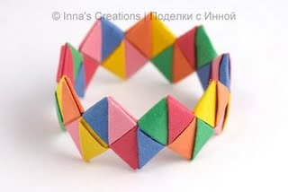
Такие браслеты из полосок бумаги очень нравятся детям и даже — подозреваю — многим взрослым. Идея этой поделки не новая, в детстве я делала такие браслетики из фантиков от конфет. И всё же напишу подробную памятку о том, как их делать. Тем более, что сама всё время забываю, хотя как-то мне пришлось изготовить ни много ни мало — 35 таких браслетиков. Ну что же, начнём...
1. Понадобится цветная бумага разных цветов, достаточно плотная, чтобы "держала форму", линейка, карандаш и ножницы или канцелярский нож. Нарежем разноцветные полоски размером 3 см на 12 см. Для браслета на детскую ручку нужно около 18 таких полосок. Кстати, можно использовать и полоски поменьше с соотношением сторон 1:4, но тогда их понадобится больше (разве что вы передумаете и решите сделать браслет для гнома).
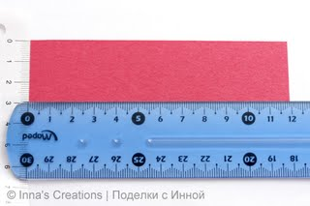
2. Сложим каждую полоску пополам вдоль, а затем поперёк — это будут наши заготовки. Разложим заготовки так, чтобы их было удобно брать.
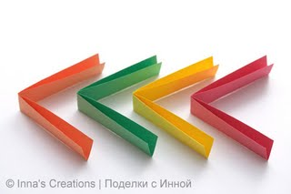
3. Проденем одну заготовку в другую так, чтобы получилась буква Т. Причём одна перекладина должна быть короче и образовывать "петельку". Длина этой петельки должна быть чуть больше, чем ширина заготовки.
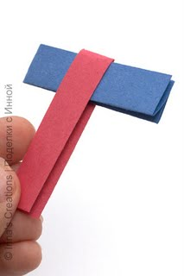
4. Отогнём концы внутренней заготовки наружу и вниз под прямым углом.
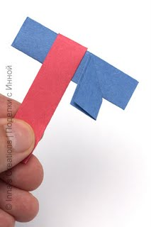
5. А потом так, чтобы они совпали со внешней заготовкой.
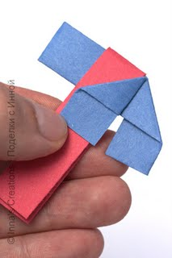
6. Не забудем сделать то же и с другой стороны и скрепим концы внутренней и внешней полосок прищепкой.
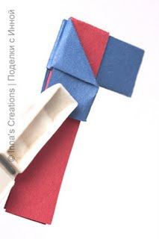
7. Возьмём новую заготовку и проденем её в петельку, которую мы сделали в пункте 3. Продеваем так, чтобы из неё тоже получилась петелька.
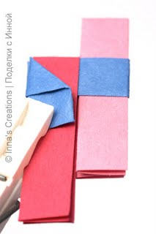
8. Теперь отогнём концы этой новой заготовки наружу под прямым углом.
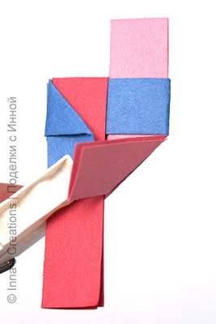
9. Затем так, чтобы они наложились на предыдущую заготовку.
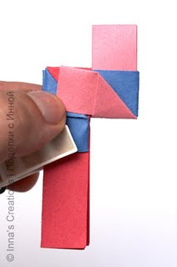
10. Внимание... Аккуратно заправим концы под предыдущую заготовку. Уже понятно, как делать дальше? Молодцы!
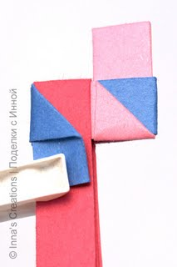
11. Продеваем новую заготовку в получившуюся петельку и делаем новую петельку.
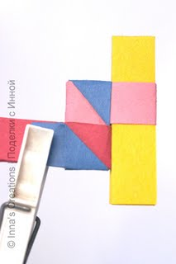
12. Дальше повторяем пункты с 8 по 10.
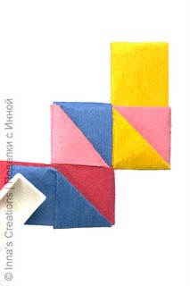
13. И так пока длина браслета не станет достаточной для вас, вашего ребёнка или гнома, если вы всё-таки решили делать для него.
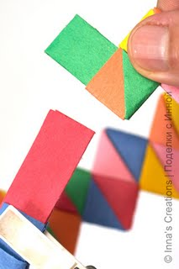
14. Теперь концы самой первой заготовки продеваем в последнюю петельку браслета.
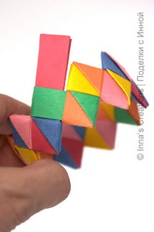
15. Отгибаем их наружу.
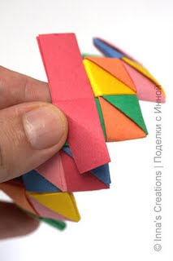
16. Загибаем под прямым углом, потом сгибаем ещё раз и накладываем на последнее звено.
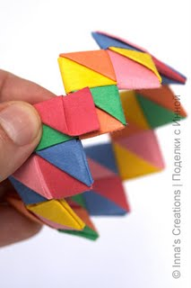
17. Заправляем кончики и... браслет готов!
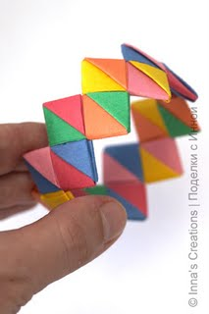
Можно к браслету сделать ещё и корону, но тут уж придётся попотеть, ведь голова немного (ну самую чуточку) шире запястья.
© Поделки с Инной. Копирование запрещено
Ярлыки: мк, поделки для детей, поделки из бумаги
9 комментариев • Ссылки на это сообщение

14 Сентябрь 2008

Как сделать пиньяту
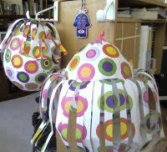
Хотите сделать пиньяту? Не знаете, что это такое? Я как-то рассказывала, как делала пиньяту-льва своей дочке, а Пчёлка Яна сделала ко Дню рождения внука свою, оригинальную. Да ещё и подробно описала и сфотографировала: Дутый сюрприз на день рождения. Бабушки, дедушки, папы и мамы именинников — читайте, не пожалеете.
© Поделки с Инной. Копирование запрещено
Ярлыки: из отходов, мк, папье-маше, поделки из бумаги, праздники
15 комментариев • Ссылки на это сообщение

07 Сентябрь 2008

Открытки к Рош Ха-Шана
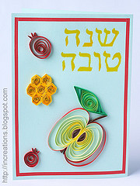
Уже достаточно давно начала заготавливать открытки к Рош Ха-Шана — Еврейскому новому году. И конечно же в технике квиллинг :) Выкладываю первые две. Атрибуты праздника и традиционная еда: шофар (рог, в который трубят), финики, голова рыбы, гранаты, мёд, яблоки, хлеб-хала.
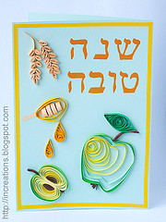
UPD: Целое яблоко делала так: склеила концами несколько полосок разных оттенков, начиная со светло-жёлтого и заканчивая тёмно-зелёным. Так, чтобы получилась одна длинная полоска. А дальше как обычно — намотала, начиная с жёлтого, дала развернуться и придала форму. Собрала всё на столе и перенесла на открытку только после того, как все элементы — яблоко, хвостики и листик — были склеены.
Разрезанное яблоко: сделала косточку из коротенькой полоски, к ней с одной стороны подклеила полоску и обмотала её вокруг косточки, оставив свободную петельку с другой стороны. Так несколько полосок разных оттенков. Потом точно так же сделала вторую половинку яблока. Всё это собирала отдельно на столе. Когда обе половинки были готовы, склеила их вместе косточками, обмотала снаружи длинной полоской (подклеив её там, где хвостики) и только потом перенесла на открытку.
Открытки к Рош Ха-Шана: продолжение.
© Поделки с Инной. Копирование запрещено
Ярлыки: квиллинг, квиллинг (бумагокручение), мк, открытки, поделки из бумаги, праздники
12 комментариев • Ссылки на это сообщение

06 Август 2008

Как делать махровые цветы
Меня попросили рассказать, как я делаю бахромчатые (или махровые) цветы из бумаги. Конечно, в интернете есть много примеров и пояснений, как их делать, но ведь попросили! Рассказываю подробно.
1. Отрезаем полоску цветной бумаги шириной 1 см и длиной как лист формата А4. Делаем на ней поперечные надрезы по всей длине глубиной примерно 8 мм через каждые 1-1.5 мм. Получается бахрома с основанием шириной примерно 2 мм. Резать нужно аккуратно, чтобы не разрезать полоску на части.
Можно зажать край полоски в офисную прищепку или что-то подобное: она будет служить ограничителем, ножницы будут в неё упираться. Для кого-то так резать будет проще.
2. Готовую бахрому наматываем на специальный инструмент или зубочистку, как и в обычном квиллинге.
3. Аккуратно подклеиваем кончик и даём высохнуть клею. Получается бумажный цилиндрик.
4. Осторожно отгибаем наружу бахрому. Вот и получился пушистый цветок. Но это только один вариант. Дальше я расскажу ещё об одном.
5. Во втором варианте так же нарезаем бахрому, а затем приклеиваем к ней обычную узкую полоску для квиллинга (3 мм), там, где основание "ворсинок" бахромы. Цвет узкой полоски подбираем таким, каким хотим сделать серединку цветка.
6. Накручиваем, начиная с конца узкой полоски.
7. Из узкой полоски получается плоская серединка, а из бахромы — лепесточки. Подклеиваем кончик и даём высохнуть.
8. Осталось только отогнуть лепестки.
Попробуйте варьировать ширину и длину полосок, использовать различные комбинации цветов, находите нестандартные применения для своих цветочков. Творите, успехов вам!
© Поделки с Инной. Копирование запрещено
Ярлыки: квиллинг, квиллинг (бумагокручение), мк, поделки из бумаги, цветы
54 комментариев • Ссылки на это сообщение
Следующие Предыдущие Главная страница
Подписаться на: Сообщения (Atom)
© Поделки с Инной. Копирование запрещено.

Постоянные читатели

Ссылки
- Все вместе
- Завитушки от Ксюшки
- Квиллинг - волшебство в бумажном завитке
- Квиллинг-букет
- Копилочка
- Портал для детей г.Москвы
- Раннее развитие детей
- Солнышко
- Страна мастеров
- Студия бумажного творчества
- Татьяна Дубинская
- Центр корейского искусства

Ссылки на мой блог
Для сайтов и блогов (HTML):
Для форумов (BBCode):

Квиллинг: петельчатые цветы
К этой технике квиллинга лучше подходит название петельчатая сборка, так как лепестки и листочки делаются с помощью создания петель из полосок бумаги и без использования инструмента для квиллинга. Этот вид квиллинга был использован полностью в Чайном наборе и для листиков в Нарциссах.
1. Нам понадобится: доска для квиллинга (обратная сторона), портновские иголки, ножницы, полосочки для квиллинга, макетный коврик ( сделала сама из картона и миллиметровой бумаги). Этот коврик позволит ровно и точно расположить петли в нужную форму, а иголочки четко и надежно закрепят детали.
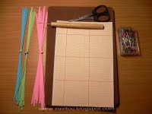2. Портновскими иголками отмеряем нужную величину для первой внутренней петли ( они очень хорошо прокалывают макетный коврик и держатся на квиллинговой доске), закрепляем клеем.
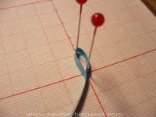3. Далее следующей портновской иголкой отмеряем длину для второй петли и по часовой стрелке полосочкой для квиллинга обматываем иголочку.
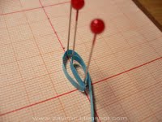3. Таким же способом делаем третью и четвертую петлю. Отрезаем полосочку и приклеиваем к нижнему центру детали. Внутренние петельки приклеиваем клеем так же к центру.
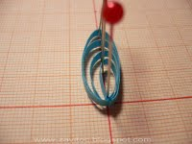
4. В итоге получаем вот такую капельку сделанную из четырех петелек. Можно сделать кончики острыми, прижав пальцами верх всех петель (как форму глаз, получаемую при помощи инструмента для квиллинга). Для высокого и пушистого листочка лучше использовать большее колличество петель.
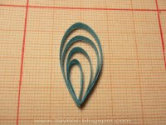
5. Следующий вид петельчатой детали начинаем так же как и в первом случае...
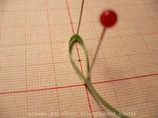
6. Только теперь закручиваем бумагу не вокруг петелек а сначала в право ( обмотав иголочку бумагой)
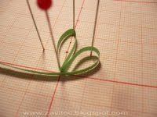
7. А затем в лево.
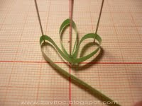
8. После чего обматываем всю деталь этой же полосочкой и закрепляем клеем.
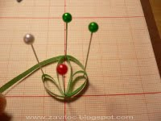
9. Получается вот такая форма из трех петелек по разным сторонам.
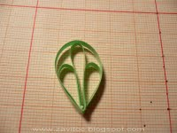
10. Следующий набор петелек начинаем так же как и во втором примере.
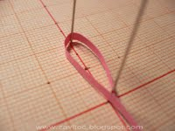
11. Прибавляя с каждой стороны по две петли.

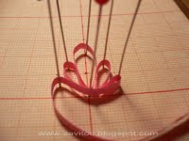
12. Обматываем по форме полосочкой и закрепляем клеем.

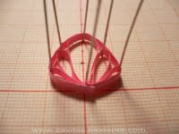
13. Вышла вот такая петельчатая деталь.
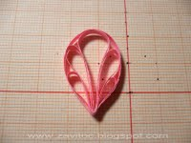
14. С помощью этих деталей можно создавать цветы, листочки и использовать в виде декора.
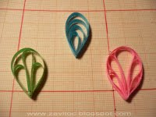Желаю удачи!

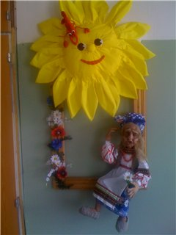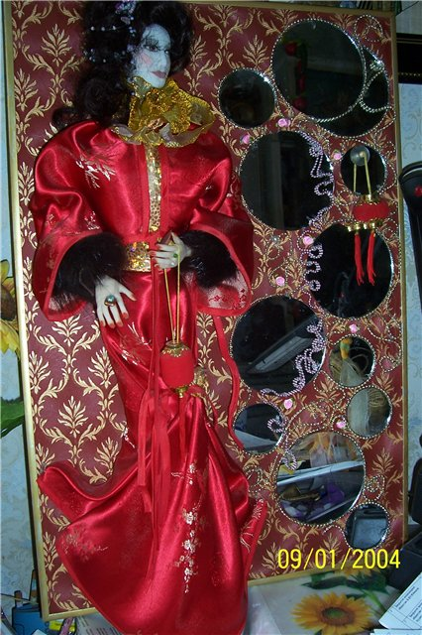ОСНОВЫ КВИЛЛИНГА
Хочу показать основы техники квиллинг или квилинг (quilling), которую называют также иногда бумажной филигранью и бумагокручением. Эту технику применяют для изготовления объёмных открыток, украшения предметов, создания декоративных панно, композиций и даже трёхмерных скульптур.
Мы сделаем простой цветок в двух вариантах. В обоих используются одни и те же элементы, отличие только в их расположении. Кому как больше нравиться. Весь процесс занимает примерно 30 минут.
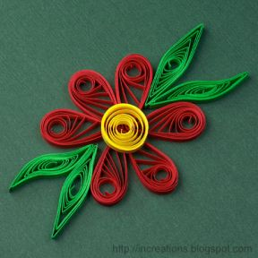 | 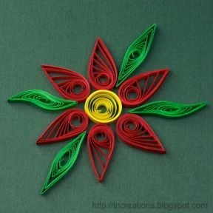
Существуют инструменты, приспособления и специальная бумага для квиллинга, но мы постараемся обойтись тем, что обычно есть под рукой. Понадобятся:
- листы цветной двусторонней бумаги (формат А4)
- деревянные зубочистки
- металлическая линейка
- канцелярский нож
- карандаш
- клей ПВА
- линейка с круглыми отверстиями различного диаметра (офицерская)
- доска или коврик, на котором можно резать
- любая подходящая бумага с красивой фактурой для основы
Итак, начнём...
1. Размечаем короткие стороны листа цветной бумаги делениями по 3 мм. Всегда начинаем отмерять с одного края, на случай если последнее деление получится меньше остальных. | 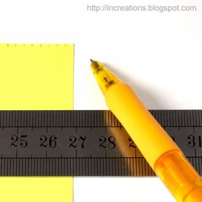

2. По разметке под линейку отрезаем канцелярским ножом полоски. Для экономии времени и сил можно резать несколько листов сразу, скрепив их скрепками или прищепками. Линейку нужно прижимать очень тщательно, нож должен быть острым. Отрезаем одним длинным движением, хорошо надавливая на нож и стараясь не порезать пальцы и стол. Получаем разноцветные полоски бумаги шириной 3 мм и длиной примерно 30 см. | 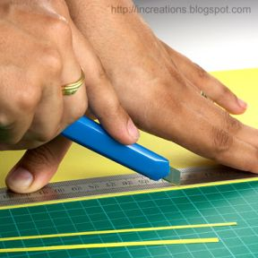

3. Для изготовления лепестка берём полоску нужного цвета и плотно наматываем на зубочистку. Кончик зубочистки можно расщепить, чтобы было легче зафиксировать конец полоски. | 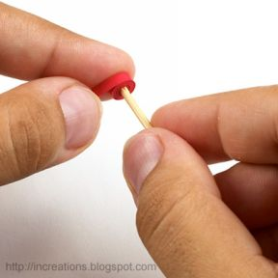

4. Аккуратно снимаем рулончик с зубочистки и кладём в отверстие офицерской линейки диаметром 1.5-2 см. Отпускаем, бумага разворачивается до размеров отверстия. Не держите снятый рулончик долго в руках, иначе он потом будет плохо разворачиваться. | 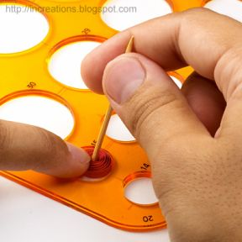

5. Подклеиваем внешний конец полоски и даём клею подсохнуть. Для квиллинга хорошо подходит густой клей ПВА. | 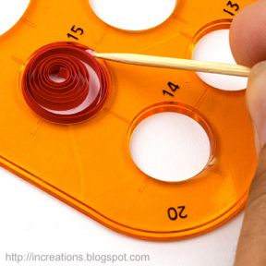

6. Вынимаем получившуюся спиральку и сильно защипываем пальцами с одной стороны. Вот мы и сделали один из базовых элементов квиллинга - "каплю" (или "слезинку"). Существует около 20 базовых элементов, но принцип для всех остаётся тем же: сворачиваем и защипываем. | 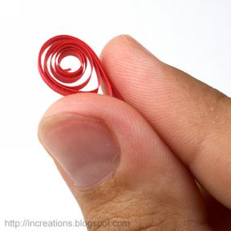

7. Точно так же изготавливаем ещё 5 "капелек" - остальные лепестки цветка. | 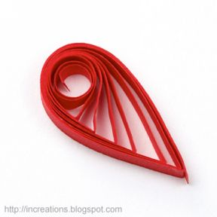

8. А теперь сделаем листочек. Повторяем пункты 3-5, затем вынимаем спиральку и защипываем одновременно с двух противоположных сторон. Этот элемент называется "глаз". | 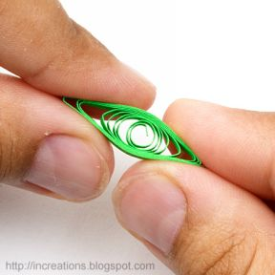 | 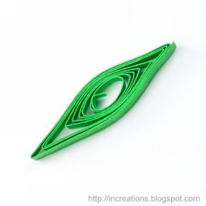

9. Для разнообразия используем ещё один элемент для второго листочка. Он так и называется - "лист". Для этого проделываем всё, как для "глаза", но после защипывания, не отпуская концы, сдвигаем их в разные стороны по отношению друг к другу. | 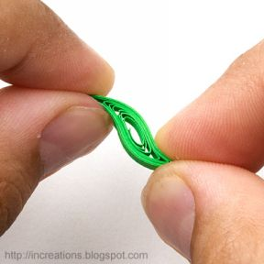 | 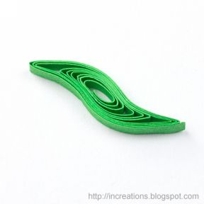
10. Ну теперь изготовить серединку уже совсем легко: просто оставьте спиральку как есть, не защипывая. Сделайте серединку меньшего диаметра - воспользуйтесь меньшим отверстием в офицерской линейке (около 1 см) . Кстати, этот элемент называют "свободной спиралью".
11. Намечаем расположение элементов, аккуратно намазываем торцы клеем и наклеиваем на основу.
КАК ПРИГОТОВИТЬ ТЕСТО
Вам понадобятся: соль «Экстра», пшеничная мука, растительное масло, вода, большая миска, стакан и столовая ложка.
Всыпьте в миску 1 стакан соли и 1 стакан муки и перемешайте соль с мукой столовой ложкой. Затем влейте 1 столовую ложку растительного масла и полстакана воды, перемешайте ложкой и месите руками до однородного состояния так же, как обычное тесто. Воду можно заменить киселем из крахмала, тогда масса будет намного пластичнее.
Кисель делают так:
1 столовую ложку крахмала растворите в 1/2 стакана холодной воды. А еще 1 стакан воды нагрейте в маленькой кастрюльке до кипения. Влейте в кипящую воду раствор крахмала, помешивая. Когда содержимое кастрюли загустеет и станет прозрачным, выключите огонь. Дайте киселю остыть и влейте его в смесь муки с солью вместо воды.
Тесто может получиться слишком мягким. Тогда поступите следующим образом: смешайте на дне миски столовую ложку муки со столовой ложкой соли. Прижмите ком теста к этой смеси, а затем сомните его. Поступайте так до тех пор, пока тесто не станет более плотным.
Положите полученную массу в полиэтиленовый пакет и поместите в холодильник на 2—3 часа. После этого из теста можно лепить. Если после занятий лепкой у вас еще останется тесто, то храните его в холодильнике в полиэтиленовом пакете.
ЦВЕТНОЕ ТЕСТО
Часть массы для лепки можно оставить неокрашенной (она имеет светло-бежевый цвет), а часть — окрасить в разные цвета с помощью гуашевых красок. Если вы будете лепить из цветного теста, вам не придется раскрашивать готовые изделия. Это особенно важно, если лепить будут маленькие дети, которым еще трудно точно попасть кисточкой в определенное место.
Итак, вам понадобится неокрашенное соленое тесто и набор гуашевых или акриловых красок. Краски должны находиться в пастообразном состоянии. Если они засохли, добавьте в баночки немного воды и подождите, пока краска размягчится.
Возьмите в левую руку кусок теста, такой, чтобы он свободно помещался у вас в кулаке. Посередине этого куска сделайте ямочку-вмятину. Указательным пальцем правой руки зачерпните из баночки кусок пасты и поместите в это углубление.
Сомкните края вмятины так, чтобы краска оказалась внутри.
Катайте комок теста между ладонями вверх и вниз. Руки немного запачкаются, но это не беда — краска легко отмывается водой. А чтобы тесто не очень прилипало к рукам, смочите их подсолнечным маслом.
Раскатав длинную колбаску, сложите ее пополам и катайте снова. Повторяйте эту операцию до тех пор, пока не исчезнут «мраморные» разводы и цвет не станет однородным. Если после введения краски тесто стало слишком мягким, добавьте в него немного соли с мукой.
Приготовьте таким образом набор цветной массы. Часть теста оставьте неокрашенным — оно будет исполнять роль белого. Тесто каждого цвета храните в отдельном полиэтиленовом пакете или в баночке из-под йогурта с плотно закрывающейся крышкой.
Куски окрашенного теста можно смешивать, как и краски, и добиваться нужного вам оттенка. Для этого нужно просто взять 2 куска теста и мять их вместе до тех пор, пока тесто не станет однородным.
синий + белый = голубой
белый + красный = розовый
синий + розовый = фиолетовый
голубой + желтый = зеленый
желтый + красный = оранжевый
зеленый + красный = коричневый
зеленый + синий = изумрудный .
И не забудьте запастись тестом телесного цвета! Для того чтобы сделать такое тесто, добавьте в светло-розовый чуть-чуть желтого.
Излишки цветного теста, которые остаются после лепки, можно смешивать в один комок, чтобы они не засохли. В результате получится «непонятный», скорее всего серо-коричневый, цвет. Но он тоже может на что-нибудь пригодиться.
ЗОЛОТОЕ И СЕРЕБРЯНОЕ ТЕСТО
Золотое и серебряное тесто — какая роскошь! А сделать его очень просто: замешайте в тесто золотую или серебряную краску (гуашь или акрил) так же, как вы это делали с обычной. В магазинах канцтоваров также продается гель с блестками для гуаши. Его хорошо вводить в тесто вместе с золотой краской.
РАБОЧЕЕ МЕСТО И ИНСТРУМЕНТЫ
Для того чтобы лепить из теста, надо не так уж много.
Во-первых — стол. Его желательно освободить от посторонних предметов и застелить клеенкой. Кроме того, вам нужна рабочая доска. Лучше всего для этой цели подойдет кусок плотного картона, покрытый сверху листом фольги для запекания. При обжиге готовые изделия ставят в духовку, не отделяя от фольги.
На стол надо поставить 2 стакана: 1 — с водой и 1 — с растительным маслом.
Кроме того, вам понадобятся: небольшая тряпочка, кисточка для акварели, острый нож, остро заточенный карандаш, шило или толстая иголка, скалка (можно заменить ее гладкой бутылкой), колпачок от фломастера или шариковой ручки, алюминиевая фольга (для запекания или от шоколадок) ну и, конечно, соленое тесто.
Поверхность теста на воздухе очень быстро сохнет. Поэтому на рабочем столе тесто должно находиться в плотно закрытых баночках из-под йогурта или майонеза. Каждый раз берите оттуда столько теста, сколько вам нужно, а излишки сразу же складывайте обратно.
ПРИСТУПАЕМ К РАБОТЕ
Очень многие сложные на первый взгляд изделия состоят из простых элементов. Поэтому, прежде чем замахиваться на что-либо сложное, научимся создавать шарики, колбаски, лепешки и т. д.
Чтобы сделать шарик, возьмите кусочек теста и круговыми движениями покатайте его между ладонями.
Если шарик расплющить, получится лепешка. Иногда это удобно делать прямо на изделии.
Капля также получается из шарика. Защипните шарик с одного конца и потяните. Затем, поворачивая шарик, продолжайте вытягивать носик.
Чтобы сделать колбаску, покатайте кусочек теста между ладонями движениями вперед-назад.
Если, катая колбаску, надавливать на один из ее концов сильнее, чем на другой, получится морковка-конус.
Если колбаску покатать карандашом, — получится лента. Учтите, чтобы тесто не прилипало, и карандаш и рабочую доску, на которой вы раскатываете ленту, нужно чуть смочить растительным маслом. Ленту можно сделать и по-другому — расплющить колбаску в пальцах или прямо на изделии.
Катая скалкой кусок теста по доске, вы получите пластину. И скалка и доска должны быть смазаны растительным маслом. Сделайте это тряпочкой, которая лежит у вас на рабочем столе.
Из пластин можно вырезать фигуры с прямыми сторонами, например треугольники или квадраты. Делается это острым ножом, смазанным маслом. Ведите нож медленно и плавно, чтобы на краях разреза не образовывались трещины.
На поверхности теста можно отпечатывать разные предметы, например, красивые рельефные пуговицы, раковины, торец пустого стержня от шариковой ручки или другую трубочку, иголку, отвертку и т. д.
Делать это надо сразу же после лепки, иначе тесто покроется корочкой, и вместо отпечатков получатся некрасивые проломы.
Очень эффектно выглядят отпечатки фактурных тканей, например, гипюра.
Перед отпечатыванием ткани и предметы слегка смочите растительным маслом, чтобы они не прилипли к тесту.
С помощью ножа на тесте отпечатывают прямые линии и отмечают пальчики на ногах, руках и лапах.
Остро заточенным карандашом отпечатывают глаза, а косо приложенным колпачком от ручки — улыбку.
Улыбку можно сделать и при помощи чайной ложки.
Красивые пуговицы, а также бисер, стеклярус, стеклышки, камешки, цепочки, нитки, лоскутки и кружева можно не только отпечатывать на тесте, но и «впечатывать» в тесто. Желательно, чтобы бисер был стеклянным, а не пластмассовым, а нитки — не синтетическими, иначе вам не удастся обжечь ваше изделие в духовке.
Обычно элементы из соленого теста хорошо прилипают друг к другу. Но иногда (например, когда один из элементов уже засох) место соединения надо предварительно смочить водой с помощью мягкой кисточки. Это необходимо делать и в том случае, если вы хотите добавить какие-нибудь детали к уже обожженному изделию. Кстати, таким же образом можно починить разбившиеся изделия.
Крупные изделия необязательно (а иногда и невозможно) делать целиком из соленого теста. В этом случае вам понадобится каркас. Каркасами могут служить шарики или другие формы из сжатой фольги или газеты, стянутой скотчем, а также разнообразные коробочки, баночки и стаканчики.
Каркас может быть не внутренним, а наружным, съемным, как, например, в случае с этим сидящим человечком. Роль каркаса играет внутренняя часть обувной коробки, покрытая фольгой. Фольга прикреплена к коробке скотчем.
Вытянутые в высоту формы можно делать и без каркаса, с помощью двукратного обжига. Вот посмотрите: иголки ежа сделаны в первую очередь и обожжены «лежа», а потом уже воткнуты в туловище.
СУШКА, ОБЖИГ И РАСКРАСКА
Чтобы изделия из теста стали прочными, их нужно высушить или обжечь в духовке. Обжиг надо проводить при не очень высокой температуре, иначе изделия могут обгореть, вспучиться или изменить цвет. Время обжига, в зависимости от толщины изделия,— 30—60 минут. Если у вас в доме электрическая плита, поставьте ее на режим самого слабого нагрева. Если плита газовая, придется оставить дверцу немного приоткрытой, зафиксировав ее каким-нибудь предметом, например, скалкой.
Если у вас нет возможности обжечь ваше изделие в духовке, запаситесь терпением. На батарее или на солнце изделия (особенно крупные) высохнут не раньше, чем через неделю.
После обжига или сушки изделия из теста можно раскрашивать и лакировать. Для раскраски можно взять акриловые краски, но лучше всего использовать художественную гуашь, в которую добавлено немного клея ПВА. После высыхания эта смесь слегка блестит и не пачкает руки. Для лакировки используйте акриловый лак. Он водорастворим, нетоксичен и сохнет 6—8 часов.

Как сделать соленое тесто, рецепт соленого теста
В последее время лепка из соленого теста набирает все большую популярность.
Рецепт соленого текста (для поделок):
  - 2 стакана муки
  - 1 стакан соли
  - примерно 125 мл воды (количесство воды зависит от вида муки)
Желательно добавить 1 ложку крема для рук (или растительного масла или сухого обойного клея)
Для получения однородной массы используйте миксер.
Лепите фигурку сразу на том противне или доске, где она будет сохнуть.
Как покрасить фигурки из соленого теста:
Для окрашивания есть два способа: либо окрасить тесто на этапе замеса, либо красить уже готовую фигурку. Для окрашивания теста добавьте в него пищевые красители или гуашь. Готовые фигурки окрашивают гуашью после их полного высыхания.
Как сушить изделия из соленого теста?
Сушка фигурок из соленого теста осуществляется в духовке при температуре 80 градусов а течение часа и более (время сушки зависит от толщины фигурки). Другой вариант - сушить соленое тесто на батарее.
Чтобы сохранить остатки теста в течение нескольких дней, накройте его так, чтобы не было контакта с воздухом, и положите в прохладное место
On-line заказ книг по теме "Поделки из соленого теста":

